**LAPORAN PRAKTIKUM**

**PEMOGRAMAN WEB**

**Oleh :**

|  |  |  |
| --- | --- | --- |
| **NAMA** | **:** | **FITRIA ANGGRAINI** |
| **NPM** | **:** | **147006122** |



**LABORATORIUM INFORMATIKA**

**JURUSAN TEKNIK INFORMATIKA**

**FAKULTAS TEKNIK UNIVERSITAS SILIWANGI**

**TASIKMALAYA**

1. Pembuatan Variabel dan aturan Variabel

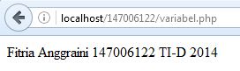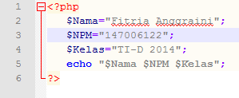

Analisis :

Gambar diatas adalah sintak yang berisi Nama, npm, kelas dan ditampilkan dengan echo $nama $NPM $Kelas dan disampingnya hasil yang ditampilkan dari sintak dan menunjukan NAMA, NPM, dan Kelas.

1. Tipe Data

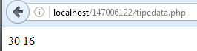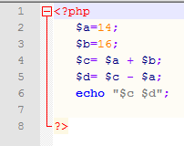

Analisis :

Gambar diatas adalah sintak tipe data penjumlah dan pengurangan dengan dimana diketahui $a =14 dan $b=16 dan $c belum diketahui, dan disampingnya adalah hasil dari sintak tersebut.

1. Operator

* Aritmatika

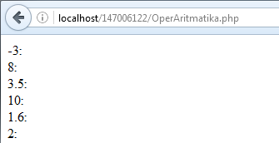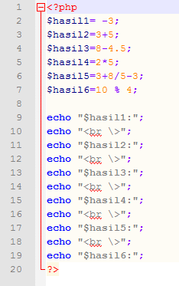

Analisis :

Gambar diatas adalah sintak aritmatika, dari pertambahan, perkalian, pengurangan, pembagian, dan disampingnya adalah hasil dari sintak tersebut.

* Logika

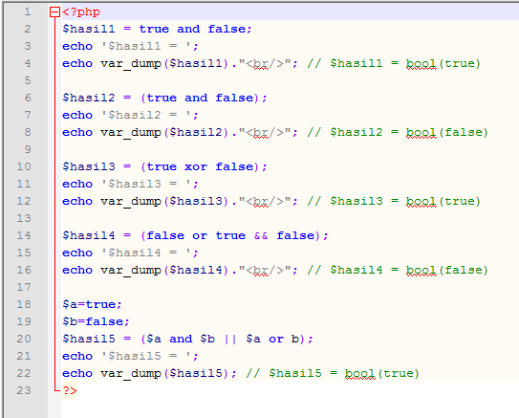

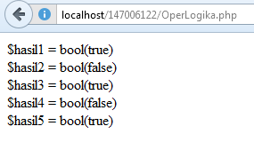

Analisis :

Gambar diatas adalah sintak logika antara true and false dan menghasilkan tampilan seperti berikut.

* Perbandingan

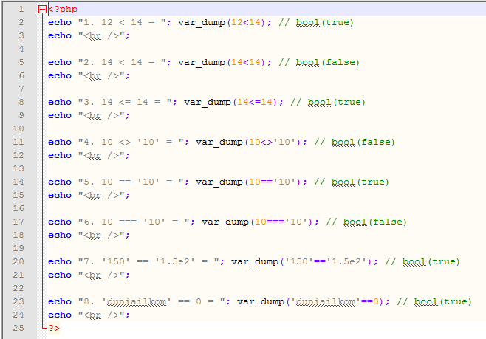

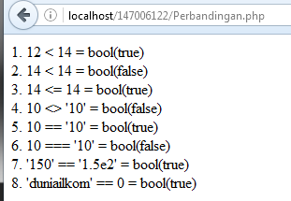

Analisis :

Gambar diatas adalah sintak perbandingan antara besar atau kecil dan menghasilkan hasil jika perbadingan benar maka hasil akan true jika hasil salah maka akan false.

1. Pemilihan

* If

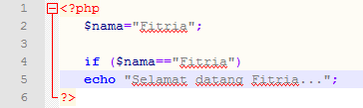

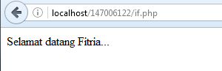

Analisis :

Gambar diatas adalah sintak if, dengan if ($nama==”fitria”), dan echo untuk menampilkan di localhost ( “selamat datang Fitria).

* Ifelse

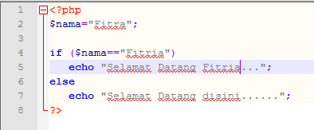

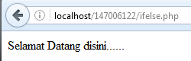

Analisis :

Gambar diatas adalah sintak ifelse, lanjutan dari sintak if, dengan echo “Selamat Datang Disini.

* Ifelseif

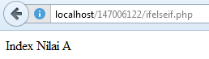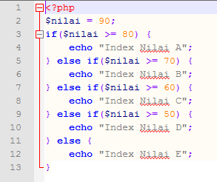

Analisis:

Gambar diatas adalah sintak ifelseif, disini kita bisa melihat, nilai terbesar adalah 90 dan jika nilai yang dihasikan 80 maka dengan indek nilai lebih dari 70 adalah A, indek nilai lebih dari 60 adalah b, indek nilai lebih dari 50 adalah C. Dan hasilnya dapat dilihat digambar atas.

* SWITCH

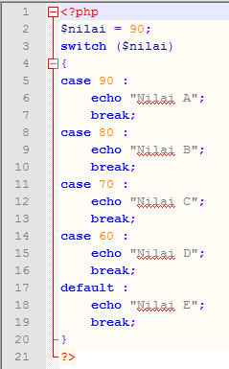

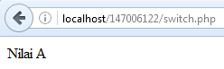

Analisis :

Gambar diatas adalah switch dan jika nilai 90 terdapat nilai A, dan jika nilai 80 terdapat nilai B, jika nilai 70 terdapat nilai C, jika nilai 60 terdaoat nilai C, dan jika kita mendapatkan nilai 90 maka hasilnya adalah A.

1. PENGULANGAN

* MENAIK

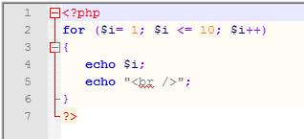

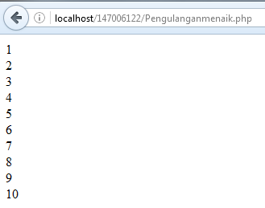

Analisis :

Gambar diatas adalah sintak menaik dari 1 sampai dengan 10.

* MENURUN

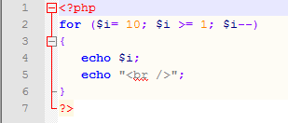

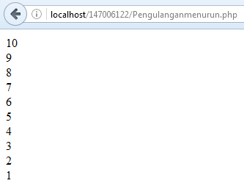

Analisi:

Gambar diatas adalah sintak pengulangan menurun, dari angka 10 sampai dengan 1.